苏州大学2022年依据台湾地区大学入学考试学科能力测试成绩招收台湾高中毕业生体育类专业招生简章
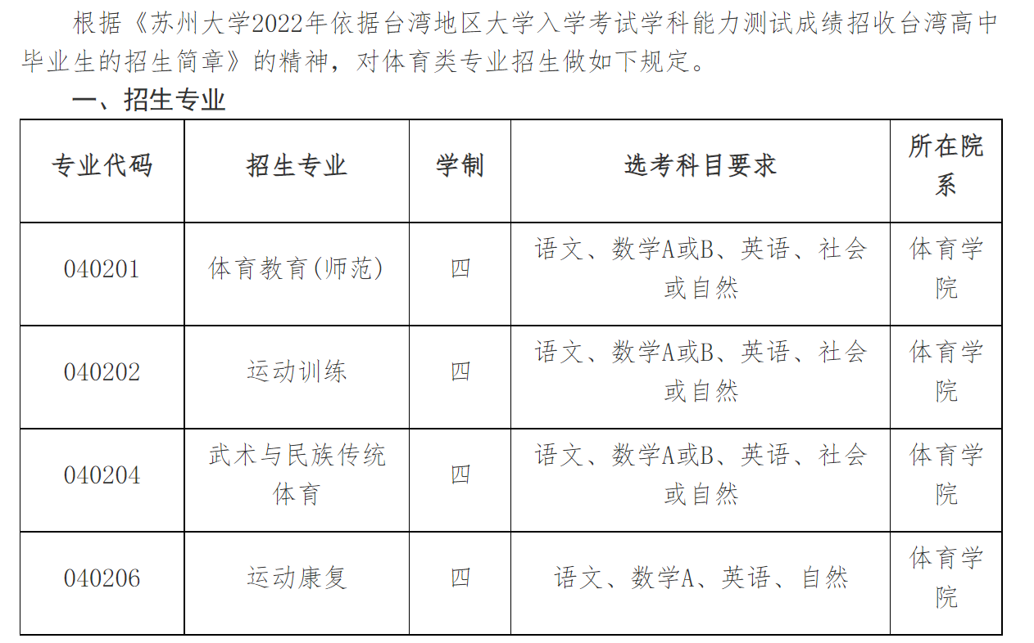
1. 运动训练专业所含招生项目为女子足球（十一人制）、乒乓球、羽毛球、网球、手球、跆拳道。

2. 武术与民族传统体育所含招生项目为武术套路、武术散打。

二、申请条件

符合《苏州大学2022年依据台湾地区大学入学考试学科能力测试成绩招收台湾高中毕业生的招生简章》中规定的要求，并按要求提交申请材料。除此之外，还需符合以下要求：

（一）申请运动训练、武术与民族传统体育专业者必须满足以下条件之一：

1. 高中阶段参加台湾地区县级（含）以上中学生竞赛活动，获得个人项目前六名，集体项目前八名者。提交申请材料时，请将获得相应比赛名次赛事的秩序册封面及本人页、比赛成绩册封面及本人页、比赛获奖证书、证明等材料复印件一并提交。

2. 运动训练专业：参加苏州大学组织的100米、800米、立定三级跳远和实心球四项身体素质考试，按四项得分之和排名，择优录取。评分标准见附件。

武术与民族传统体育专业：参加苏州大学组织的武术类科目考试，考试科目：自选武术套路或散打对练。按评分高低择优录取。

考试时间和考试形式请关注邮件通知。

（二）申请运动康复专业，学测考试需为理工类方向。

选拔录取等后续工作按照《苏州大学2022年依据台湾地区大学入学考试学科能力测试成绩招收台湾高中毕业生的招生简章》中的规定执行。

三、联系方式

苏州大学港澳台办公室

邮寄地址：江苏省苏州市十梓街1号苏州大学180信箱

邮编：215006

电话：86-512-67163750

电子邮箱：sudagat@suda.edu.cn

苏州大学港澳台办公室

2022年2月20日

网址：http://international.suda.edu.cn/64/ad/c12538a484525/page.htm

